**【PRD】ZFilm消息推送需求文档**

|  |  |  |  |
| --- | --- | --- | --- |
| 文档版本： | V1.0.0 | 文档编号： | 200522 |
| 文档密级： | 保密 | 所属部门： | 研发三部 |
| 项目名称： | ZY Cami | 系统名称： | 消息推送 |
| 编写人员： | 易灵 | 编写日期： | 2020.05.22 |

**版本修订**

|  |  |  |  |  |
| --- | --- | --- | --- | --- |
| **版本号** | **修订章节** | **修订原因** | **修订日期** | **修订人** |
| V1.0.0 | 初稿 | 根据业务需求编写 | 2020.05.22 | 易灵 |
| V1.0.0 | 消息推送 | 因技术限制、方案修改，提供方案后需要修改文档 | 2020.06.24 | 易灵 |
| V1.0.0 | 增加 | 增加发布结果推送 | 2020.08.07 | 饶雪慧子 |

目录

1. 系统概述 4

1.1 背景 4

1.2 目标 4

1.3 功能需求 4

2. 需求说明 4

2.1. 点赞消息 4

2.2. 系统通知 7

# 1. 系统概述

## 1.1 背景

* 为了提高用户转化和留存率，增加消息推送功能；

## 1.2 目标

* 吸引用户更多的使用我们的APP；

## 1.3 功能需求

|  |  |
| --- | --- |
| **模块** | **功能描述** |
| 消息推送 | 给APP用户设备推送通知消息（APP点赞通知、APP系统通知、APP同步发布结果通知） |

# 2. 需求说明

## 全局说明

1. 安卓的消息推送通知中，标题显示为1行,内容显示最多显示1行,超出用…显示；iOS通知中标题显示为1行，内容显示最多4行,超过用…显示；
2. 因网络问题无法正常跳转的，底部toast提示用户“网络连接超时，请重试”;
3. 因服务器问题无法正常跳转的，底部toast提示用户“服务器开小差了，请稍后重试”;

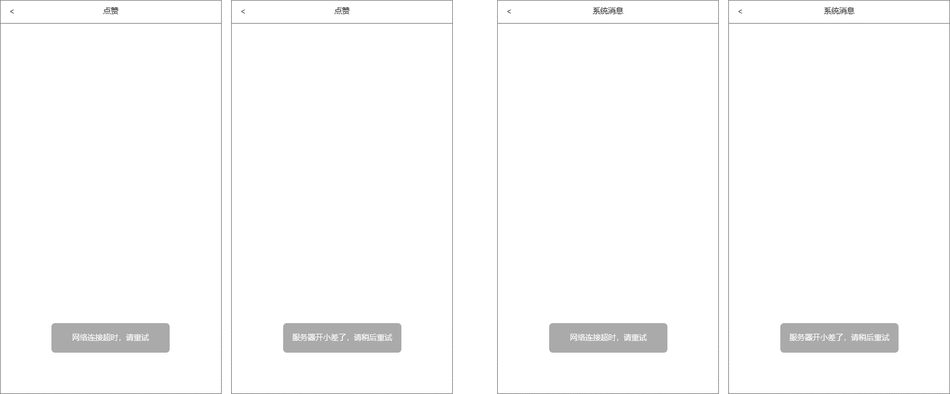

## 点赞消息

**逻辑规则：**

* 前置条件：

1. 用户在Cami中处于登录状态，且满足点赞推送的触发条件；
2. ZY Cami的通知权限处于开启状态；

* 交互说明：

1. 点赞消息推送后，会显示在设备通知栏的通知中；

* 原型：

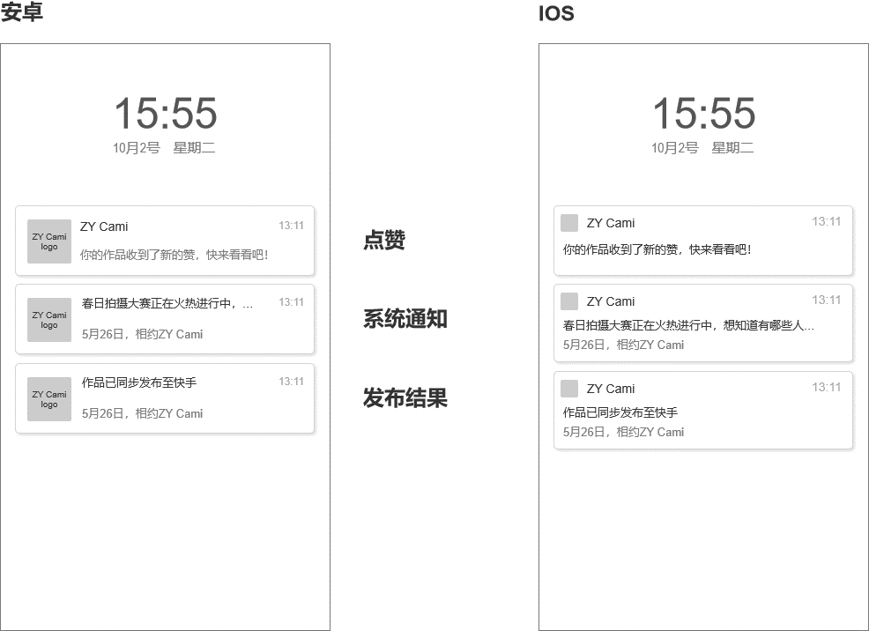

消息推送

*：IOS由于无法更改通知栏文本，因此使用默认样式和后台传送的默认文案。

* 规则说明：

1. 点赞消息推送显示内容：ZY Cami logo、ZY Cami名称、时间（24小时制）、文案；（不一定要按照此处）
2. 点赞消息推送文案：你的作品收到了新的赞，快来看看吧！
3. 点赞消息推送规则：点赞消息实时推送；
   1. 用户自己给自己的作品点赞不推送消息；

* 后置条件：

1. 用户点击点赞推送后，跳转至消息-点赞页面；消息已读后，返回消息页面，消息-点赞的小红点消失；

## 系统通知

* 简要说明：系统消息包含两种i）营销广告消息、新版本发布消息、视频推荐消息等ii)同步发布视频到第三方软件的发布结果消息
* 前置条件
  1. ZY Cami的通知权限处于开启状态；
* 交互说明
  1. 用户设备收到系统通知时，实时将推送消息显示在通知栏中；
* 规则说明

1. 系统通知显示内容：

i)营销广告消息、新版本发布消息、视频推荐消息等：ZY Cami logo、名称、时间（24小时制）、消息文案：系统通知文案由标题和内容组成，无内容时不显示内容，只显示标题；

ii)同步发布视频到第三方软件的发布结果消息：ZY Cami logo、名称、时间（24小时制）、发布结果文案：发布结果文案根据获取同步发布到快手的结果进行不同显示。发布成功，“作品已同步发布至快手“；发布失败，”作品同步发布至快手失败“；

1. 系统通知推送规则：当ZY Cami的消息-系统消息有新消息时，将该消息实时推送；
   1. 后台消息管理投放平台功能上线后，ZY Cami能够收到的系统消息的平台需为所有平台或ZY Cami；

* 后置说明
  1. 点击通知栏的系统消息，进入ZY Cami的消息-对应的系统消息详情页面；
  2. 消息已读后，返回消息页面，消息-系统通知的小红点消失；